Alguin ejercio de la clase

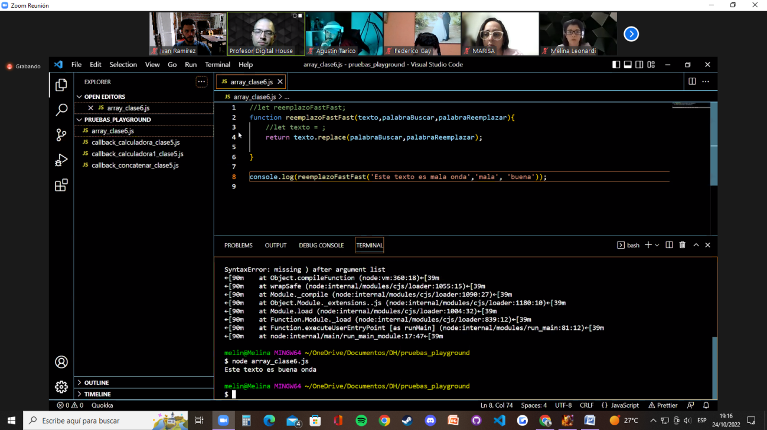

Que dos cosas tengo que tener en cuetas para armar un algoritmo: LOS TIPOS DE DATOS, QUE PASOS TENOG QUE HACER PARA TRASFORMAR ESOS TIPOS DE DATOS SEGÚN LO QUE UQIERA AL FINAL DEL ALGORITMO

Crear algo aleatorio:

Primeor sabes como hacerlo

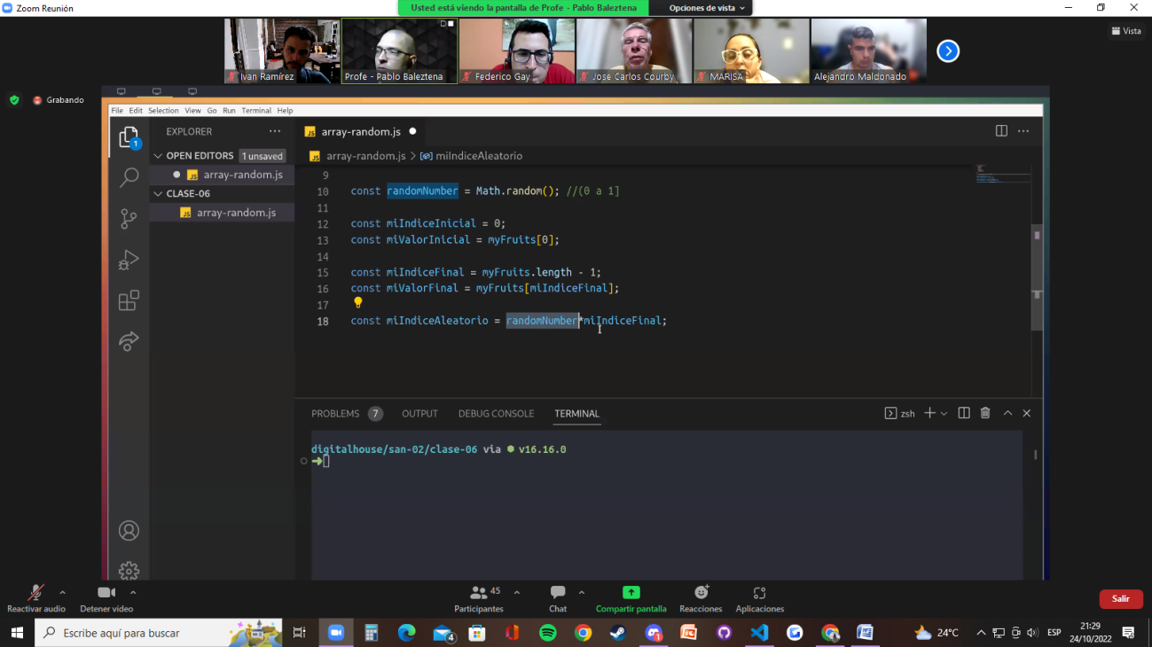

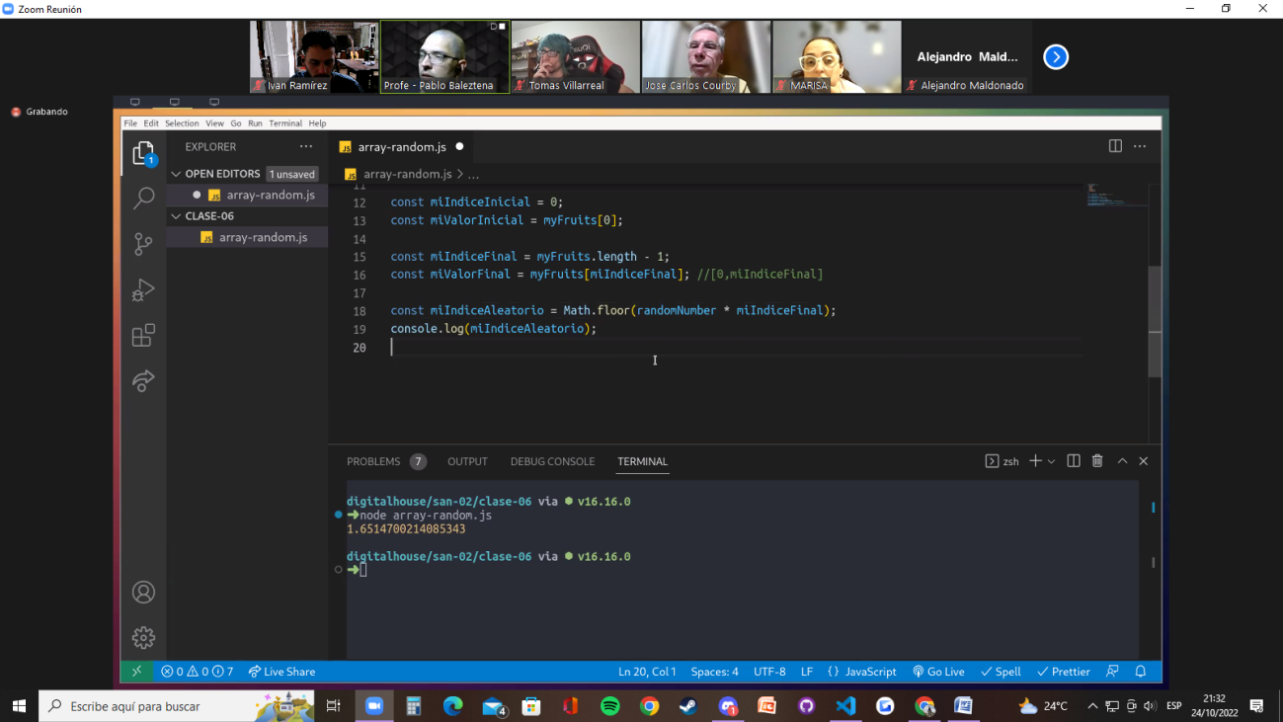

Con floor siempre lo redondea para abajo, si no round redondea para arriba(,5+) o para abajo(,5-).

Y con ceail siempre lo redondea para arriba

La típica simpre es usar floor.

